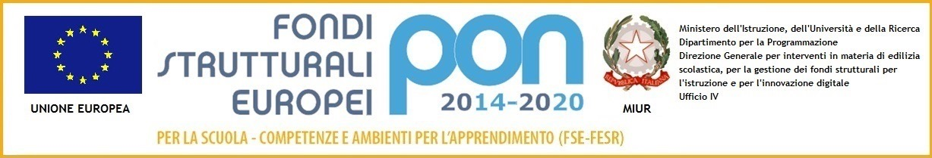

All’Albo dell’Istituto
Al sito web istituzionale
Agli Interessati

Fondi Strutturali Europei – Programma Operativo Nazionale “Per la scuola, competenze e ambienti per l’apprendimento” 2014-2020. Avviso pubblico 2165 del 24/02/2017 “Percorsi per adulti e giovani adulti”. Asse I – Istruzione – Fondo Sociale Europeo (FSE). Obiettivo specifico 10.3 Azione 10.3.1. Sottoazione 10.3.1A: Percorsi per adulte/adulti presso le istituzioni scolastiche secondarie di secondo grado che hanno sedi di percorsi di secondo livello per l’istruzione degli adulti comprese le sedi carcerarie. Sottoazione 10.3.1B “Percorsi per il potenziamento delle competenze delle adulte e degli adulti iscritti presso i Centri provinciali per l’istruzione degli adulti (CPIA), comprese le sedi carcerarie”.
Avviso pubblico n. 2165 del 24/02/2017 - “Percorsi per adulti e giovani adulti”.
Autorizzazione progetto “I SAPERI DEL FARE”
AOODGEFID/3779, del 05/12/2017
Codice PROGETTO: 10.3.1A-FSEPON-CA-2017-22
CUP F53B17000030006

AL DIRIGENTE SCOLASTICO
dell’Istituto d’Istruzione Superiore Secondaria Statale
“Eugenio Pantaleo”
Torre del Greco (NA)

OGGETTO: RICHIESTA DI PARTECIPAZIONE alla procedura di selezione per il reclutamento di CORSISTI nell’ambito della realizzazione del progetto di cui Avviso Pubblico Autorizzazione progetto “I SAPERI DEL FARE”
Progetto: “I SAPERI DEL FARE”
Codice PROGETTO: 10.3.1A-FSEPON-CA-2017-22
CUP F53B17000030006

Il/La sottoscritto/a ___________________________________________________________________________________
Nato/a ___________________________________________________________________________(___ ) il /_ /_/______

(solo per i minorenni)

Il/La sottoscritto/a ___________________________________________________________________________________
Nato/a ___________________________________________________________________________(___ ) il /_ /_/______

Genitori di ___________________________________ iscritto per l’a.s. 2017/2018 alla classe_____sez______ Settore/Indirizzo_____________________________________________________________________________________
Residente a: ______________________________ in Via ______________________________________________n°____
Telefono ______________________________ Cell. ___________ e-mail _______________________________________

Avendo preso visione dell’informativa la selezione di corsisti nell’ambito del Progetto FSEPON-CA-2017 - 22

Chiede di partecipare

ovvero (SOLO PER I MINORENNI)
Autorizzano il/la proprio/a figlio/a a partecipare al/ai seguente/i modulo/i:

Descrizione corso | Titolo del corso | Ore Totali
Potenziamento della lingua straniera | Open English | 30
Potenziamento di competenze linguistiche di livello superiore all' A2 in italiano per stranieri | L'italiano inclusivo | 30
Sviluppo delle competenze digitali | DigitalMENTE SMART | 30
Sviluppo delle competenze per l'utilizzo dei servizi pubblici digitali (servizi per la eGovernment) | PubblicaMENTE DIGITALI | 30
Sviluppo delle competenze chiave di cittadinanza (DM 139/2007 e allegato) | Mathematics in economic reality | 30
Rafforzamento delle competenze di base anche legate a interventi di formazione professionale | IMPRESIAMOCI | 30

(Periodo presumibile di svolgimento: anno scolastico 2018/2019)
N.B. Segnare con una X il modulo scelto

A tal uopo allega copia fotostatica documento di riconoscimento non scaduto e si impegna a produrre la sotto
elencata documentazione ad avvio delle attività formative:
- scheda anagrafica corsista/studente
- Informativa ex articolo 13 del Dlgs. 196 del 2003 e consenso al trattamento dei dati personali

Luogo______________________________________________Data___/___/2019

FIRMA DEL CORSISTA
___________________________________________________
(per esteso e leggibile)

Per i minorenni

FIRMA DEL GENITORE

___________________________________________________

FIRMA DEL GENITORE
___________________________________________________

